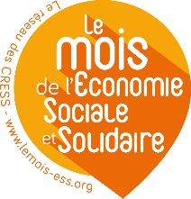 Le Mois de l’Economie Sociale et Solidaire en Normandie, Edition 2018
Commande à retourner pour le 19 octobre 2018 au plus tard
à muriel.maurice-juhasz@cressnormandie.org

> Outils de communication gratuits à votre disposition :

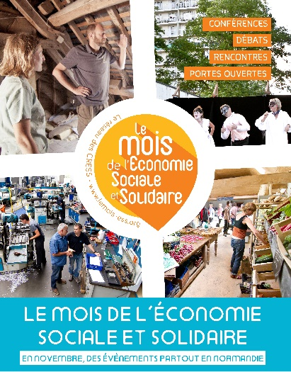 |  |  |  |  | 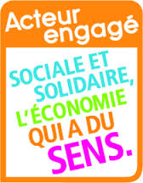
> L’affiche du mois de l’ESS  (40x60) |  |  | > Programme du Mois de l’ESS |  | > Autocollant « Sociale et solidaire, l’Economie qui a du sens »
Quantité : |  |  | Quantité : |  |  | Quantité :
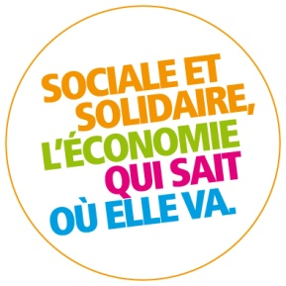
> Badge « Sociale et solidaire, l’Economie qui a du sens »
Quantité :

Contact :
Muriel Maurice-Juhasz
02 31 06 09 23
muriel.maurice-juhasz@cressnormandie.org

